被撕碎的星夜：解构梵高艺术在数字时代的表达与症候
2000000 某同学 人文科学试验班
一、引言
梵高是艺术史上独一无二的悲剧天才与革新者。而在数字时代的认知图谱中，他却更像一位 “大明星”。（见图1）这一转变绝非简单的普及，它深刻地揭示了数字媒介在认知、欣赏与传播艺术时的新逻辑：零散、快捷与扁平化。
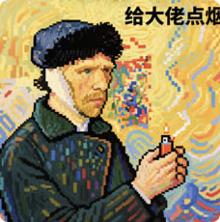
图1 梵高的“表情包”
本文认为，数字化进程远非线性地推广艺术，而是置换乃至重塑了艺术符号。其核心机制在于：它消解了本雅明所定义的、环绕经典艺术品的“灵晕”—— 那种艺术品在“独一无二的此时此地”所散发出的不可复制的神圣距离感。
为剖析这一过程，本文通过分析本雅明的“灵晕”概念，探寻艺术灵晕在“本真性”与“数字复制”之间的张力，观察梵高艺术的转化过程，剖析数字时代对灵晕的侵蚀致使我们在无限接近艺术图像的同时，可能正与其震撼人心的本真力量无限疏远；并采用阿尔都塞的“症候阅读法”，着力于解读其背后的缄默文本揭示着的速食文化、精神焦虑和创造力枯竭的社会症候。

二、数字时代的符号镀金：梵高艺术灵晕的褪色
和印刷媒介相比，数字媒介不停留于复制，而是对艺术符号进行改造——它始于对语境的抽离，继而从艺术的复杂性中抽象出核心，最终完成服务于消费的再生产。这三步相通相连，构成了一套消解灵晕、满足需求的有机系统。
首先，抽离将艺术从整体转向孤立。《星夜》的灵晕，诞生于他在圣雷米的精神动荡之中，根源于其对星空色彩深刻的探索，这是一次充满矛盾与张力的创作。然而，数字化将这幅画、乃至那些线条从梵高的血肉中、一体的画中连根拔起，它脱离了原画中与小镇静谧的对比、与丝柏的对话。观众只注意彼在的图案，却忽略了此在的夜晚、灵魂与挣扎。抽离瓦解了灵晕的历史在场，使艺术这一生命的歌颂被撕碎，散成一些零散的星点。
继而，抽象为饱满的梵高艺术贴满标签。《星夜》不止包含对夜晚的敬畏，还囊括了一些孤离、宁静，更是梵高对家乡的思念——这种复杂的精神在数字叙事中被高度蒸馏：它成为浪漫的星空，治愈人心、充满梦想；它固化精神疯癫，抑郁孤独、焦虑不已……艺术失去了语境后被抽象改造为更易于流通的形式（形如图2）。这些形形色色看似对立却实则统一的标签，是一种粗暴的认知简化。即时的、快速的刺激取消了审美距离，艺术灵晕在意义中坍塌。
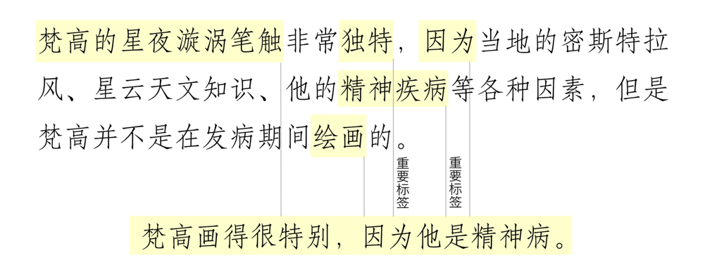
图2 抽象示例
最后，再生产将艺术彻底变成工业。当星夜被印刷在商品上（见图3），人们将消费作为占有那片星空一隅的形式；当你的背景被AI替换为流动的夜，你把自己认作艺术大师回溯到19世纪和梵高对话……技术与商业将梵高穷尽一生所追寻的情绪转化为瞬时快感，将动人的艺术鉴赏扭向稀疏平常、轻松的物质性活动。原本的符号已经空芜，通过对消解的灵晕仪式进行数字化置换，艺术成为了工业的玩物，最终化作暴利的工具。
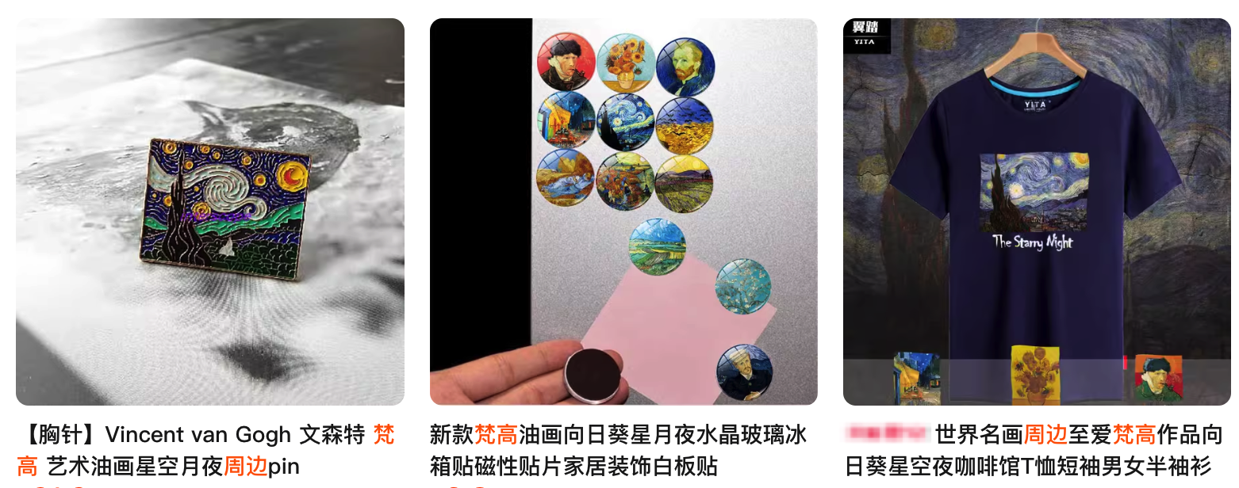
图3 星夜文创
至此，通过“抽离-抽象-再生产”的过程，我们以《星夜》为例，看到了作者“死去”，灵晕熄灭，最终被锻造为轻巧的“文化代币”过程，它的闪耀不再从精神燃烧的对话中来，而是数字资本与流量逻辑的消费主义冷光。

三、数字时代中的虚拟共情：新符号如何激发情感
数字时代下，共情从未消失。相反他们通过一系列机制制造了虚假共情的新形式——“小灵晕”，“镀金”其外，败絮其中。
它根植于算法的精准投喂，这是其动力所在。当《星夜》这一符号被用户抓住，算法便会开始源源不断地进行推送，试图编织起整个信息茧房——悲剧短视频、敏感内核、星空的静谧……这种高度个性化的信息流让你听到源源不断的回音并误以为真，以为全世界都是伯牙子期。然而，这只是数据计算在“概率赌博”式地激发你的情感，不断渲染这种廉价内容的共情价值。
它利用扁平的符号迎合所有人，以此提供丰富的“燃料”。“身后遇赏识”、“凋零向日葵”、“不忍泪目”成为梵高其人典型文本所指；情感不是主观题，而是判断题——艺术的复杂情感变为大喜大悲，形成了预制的共情范式。这种判断题让广大的群众能够快速融入艺术共情中，并不断内部生产出新的内容扩大影响力。
它通过社交构造情感仪式，以此完成价值性替代。分享《星夜》其画到朋友圈、转发一首写给梵高的歌、在短视频中用寥寥几笔线条制作转场等方式用简单的方式提示作者其人的艺术气息。因易于识别、独特可区分等特点，新符号成为社交资本，在交换的过程中构建起小灵晕的整个仪式。感动从艺术对话变为数字形式的一场表演，并带来了丰厚的报酬。
因此，数字时代的虚拟共情并非艺术灵晕的回归，而是其消散后制造出的小型代餐，它在“算法-符号-社交”中达成了精巧的平衡。离开艺术体认、对话后，共情的内容变得更加浅薄，逐渐演化成一种自我感动。

四、数字时代下的匿藏症候：速食文化、精神焦虑与灵感枯竭
数字时代的意识显现在逝去的灵晕和泛滥的小灵晕，然而其无意识才是核心所在——这匿藏着时代文化所在：速食性、寄托性、重复性。
数字文化的速食是对时间的暴政。凝视思考《星夜》需要时间；艺术仪式需要时间；灵晕展现魅力需要时间……相比之下，数字的生命线是时间的流速，这必然导致它对慢的敌意——《星夜》必须是线条，梵高必须是标签，体验必须可以快消。速食是一种风格，更是一种认知特点。我们欣然接受便捷地流通，却缄默于与艺术对话能力的缺失，我们的深度注意力在社会性的排斥中被消磨。
数字文化复制出的符号是我们精神焦虑的代餐。我们并不是没有意识到自己深度注意能力的缺失，并不是没有注意到坎坷，只是亟需一个出口。消费沉重的艺术灵晕极有压力，而这种小灵晕可以完美地替代，提供了一个精神焦虑的出口，允许我们安全地通过“触摸”被简化的痛苦，用他人的痛苦来为自己的失语掩护。我们关注情感的出口，却缄默于情感的入口，提示着我们如何代偿痛苦——如何将他人的痛苦作为自我焦虑的止痛剂。
数字文化鲜有生产独立的新深度内容，并重复着已有文化，我们的创造力失踪了。梵高被选中为文化生产的素材，而他只是芸芸素材库中的一支：讲故事的人消失了，我们复兴文艺、复兴启蒙、复兴梵高和他的艺术，生命的挣扎被嫁接到技术的平滑。当技术能够复现一切历史，人类的记忆受到挑战，尝试用人自我的复现进行对抗，避免不可预期的价值破碎。以重复对抗虚无，以制造代替毁灭，以实在阻止荒诞，我们关注重复的历史内容，缄默于鲜少的全新创造，灵感、创意的失落正在发生。
因此，数字时代对梵高的撕裂与重铸揭示着时代的缄默，最终呈现出时代的症候。我们在像素中无限接近星空，却可能从未真正触及那个燃烧的灵魂。这道裂痕，是艺术的伤痕，更是这个时代精神状况的一枚冰冷切片。

五、结语
数字时代对梵高的撕裂与重铸，映照出“灵晕”消逝后文化的真空与代偿。我们目睹艺术在抽离、抽象与再生产中，从生命对话降格为流通的符号，以虚拟共情抚慰自身的时代焦虑。我们通过技术前所未有地“接近”艺术，却在符号的狂欢中，与艺术最本真的、撼动人心的力量前所未有地疏远。
这不仅是艺术的困境，更是我们自身存在境遇的隐喻。当凝视让位于滑动，深度让位于即时，创造让位于循环，我们与那幅画、那个灵魂之间，便隔着一层由流量、算法与社交表演编织的冰冷的厚障壁。
然而，撕碎本身亦是一种启示：断裂处，光得以透入。真正的追问或许不在于如何复原旧日的灵晕，而在于我们能否在碎片与速食的洪流中，重新锻造一种属于数字时代的凝视——那是一种不逃避屏幕，却能穿透屏幕；不拒绝流量，却能审视流量；在无限的接近中，依然敢于保持一份审慎疏离的自觉与勇气。

参考文献：
- (英)约翰·斯道雷.文化理论与大众文化导论(第九版)[M].常江,田浩,译.北京:北京大学出版社,2024.
- 赵毅衡.符号学:原理与推演[M].南京:南京大学出版社,2016.
- 洪透雅,林明宇.透明梵高[M].沈阳:辽宁科学技术出版社,2025.
- (德)瓦尔特·本雅明.机械复制时代的艺术作品[M].杭州:浙江大学出版社, 2025.
- 谭宇静.“山寨”与后工业社会的来临:“中国梵高”的全球化[J].上海艺术评论,2017,(05):55-58.
- 孙海永,谭跃,李栋.从文化圣殿到商业场域：欧洲艺术IP的数字化重塑与价值共生逻辑[J].工业设计,2025,(07):2-4.
- 周计武.主体、文本、意义:跨媒介艺术的集体智慧——以B站《挚爱梵高》弹幕为例[J].美术观察,2025,(04):16-19.
- 王燕.19世纪西方关于梵高绘画的早期接受与阐释历程[J].美术,2024,(06):133-139.
- 陈久双.梵高在中国——20世纪初期梵高在中国的接受[J].美术,2023,(01):78-90.
- 肖伟胜.现代性困境中的极端体验[D].南京大学,2003.
- 刘博,王静雯.艺术作品传播媒介的转换及其情感演变——以文森特·梵高《星月夜》为例[C].大连大学美术学院,2025:312-315.

